 |  | 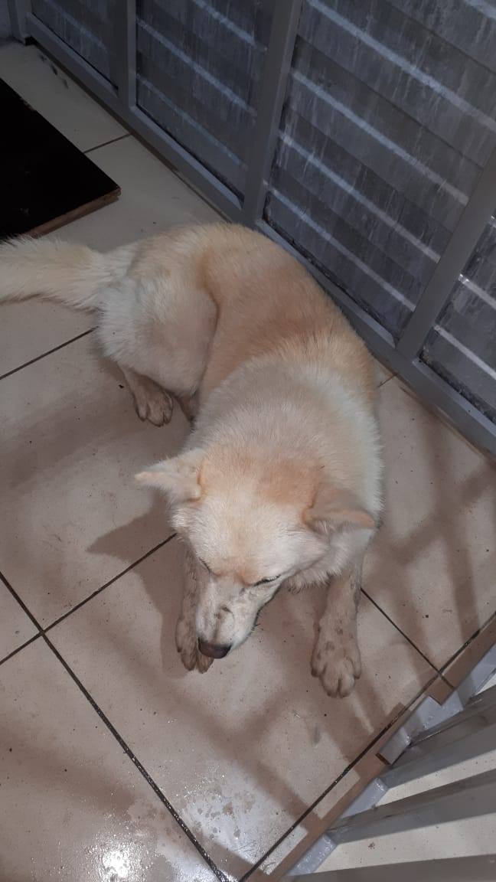
№958  Отловлена: 26.09.2021  Проспект Победы, 8  Вид: собака.  Порода/пол: ротвейлер/ сука.  Окрас: чёрно-рыжий.  Возраст: 1 года.  Вес: 24 кг.  Рост: 55 см. в холке.  Приметы: отсутствуют.  Особенности поведения: Дружелюбная.  ИН:  Вакцинация:  Стерилизация:  Вет. паспорт: нет. | №959  Отловлена: 26.09.2021  ул. Заводская, 14а  Вид: собака.  Порода/пол: беспородная сука.  Окрас: серо-рыжий.  Возраст: 3 года.  Вес: 23 кг.  Рост: 56 см. в холке.  Приметы: отсутствуют.  Особенности поведения: Спокойная.  ИН:  Вакцинация:  Стерилизация:  Вет. паспорт: нет. | №960  Отловлен: 26.09.2021  ул. Пермская, 28 ст5  Вид: собака.  Порода/пол: беспородный кобель.  Окрас: бело-рыжий.  Возраст: 4 года.  Вес: 26 кг.  Рост: 58 см. в холке.  Приметы: отсутствуют.  Особенности поведения: Спокойный.  ИН:  Вакцинация:  Кастрация:  Вет. паспорт: нет. | №961  Отловлена: 26.09.2021  С/о «Погружник»  Вид: собака.  Порода/пол: беспородная сука.  Окрас: серо-рыжий.  Возраст: 5 лет.  Вес: 19 кг.  Рост: 54 см. в холке.  Приметы: отсутствуют.  Особенности поведения: Дружелюбная.  ИН:  Вакцинация:  Стерилизация:  Вет. паспорт: нет.

